III. Gimnazija Maribor
Gosposvetska ulica 4
2000 Maribor

Vodstvo domovinskega gibanja na osvobojenem ozemlju je sklenilo in izdalo dekret, ki je določil dan Prešernove smrti, se pravi 8. februar za slovenski kulturni narodni praznik. Kaj je bil namen in smisel tega sklepa? Gotovo, izvršni odbor osvobodilne fronte je vsekakor hotel počastiti spomin velikega pesnika, ki je v svoji elegični ljubezni do domovine in do slovenstva zapustil rodovom, ki so prišli za njim, tehtno oporoko in jo s sugestivnostjo svoje pesniške besede za zmeraj vtisnil v zavest vseh generacij našega naroda do današnjega dne in do dni, ki pridejo za nami. Nekako taka je bila osnovna misel, ki je povzročila to dejanje. Toda njegov smisel z njo nikakor ni izčrpan.
Za sklep je bila poleg tega najbližjega namena odločilna želja ustanoviti ali vsaj predlagati Slovencem praznik, ki bi ga lahko, sprejeli vsi, in to z vsem spoštovanjem. Želeli smo določiti dan, ki bi bil naš, slovenski, in ki bi bil lahko duhovna vez med nami; dan, ob katerem bi se vsak Slovenec takega ali drugačnega nazora, take ali drugačne politične orientacije zavedel, da je kljub vsemu član enega občestva, ene družnosti, v katero smo povezani s svojim jezikom, s svojo kulturo, s svojo globljo naravo. Šlo je za praznik, ki bi nas v duhu kljub vsem razlikam združil vse, kjerkoli bi živeli, doma, v matični deželi, kot člani manjšin, v sosednjih državah, kot gospodarski izseljenci kjerkoli na zahodu in navsezadnje kot politični emigranti v najrazličnejših deželah in na vseh kontinentih sveta.
In kateri dan v letu, kateri dan v letih naše zgodovine bi bil primernejši za namen, ki je tu opisan? Kateri datum bi mogel obuditi narodno zavest in pieteto v vsakem od nas, če ni to datum, ob katerem se je končalo tragično življenje in zmagovito delo moža, ki nam je s knjigo svojih poezij dosegel domovinsko pravico v zboru kulturnih narodov, pesnika Slovesa od mladosti, Gazel, Sonetov nesreče, Sonetov ljubezni in Sonetnega venca, Krsta pri Savici, Zdravljice in tolikih prečudovitih pesmi, ki jih ljubimo, ki jih znamo na pamet in v katerih je prvič med nami z umetniško besedo izpovedana usoda našega človeka, in to kakšnega človeka! S svojo knjigo poezij je ustvaril merilo za vse naše umetniške dosežke, postal je bojno geslo vseh naših ustvarjalnih rodov od Stritarja in Levstika do Cankarja in Župančiča ter njunih tovarišev. Prešernovo ime je osrednji pojem naše kulture in razumljivo je, da je njegov smrtni dan edini datum v naši preteklosti, ki resnično lahko v višji zavesti združi »rod slovenščine cele«. Da, duh tega moža je neiztrohnjeno srce naše kulture in misel, ki mu je posvetila naš narodni praznik, je hotela z njim vred počastiti tudi našo literaturo in kulturo v celoti. Zakaj zavedala se je, da je bila umetniška beseda temu narodu v mračnih časih njegove zgodovine malone edina zvezda vodnica. In če ji je s Prešernovim praznikom priznana posebna čast, si jo je resnično zaslužila, kajti bila je tvorna moč, zaradi katere in okrog katere so se zbirali duhovi naših ustvarjalcev, ki so v svojih srcih nosili bridko skrb za usodo naroda in ki so mu v imenu naše kulture trajno budili občutek in zavest dolžnosti do naše skupne usode.
Tak je značaj praznika. Poudariti pa je primerno, da ta praznik kot dan kulture ni in ne more biti obremenjen z ozkosrčnimi nacionalističnimi značilnostmi. Kultura je zakladnica duhovnih dobrin človeštva in kakor duh sam, ne pozna ne nacionalne ne kakršnekoli drugačne omejenosti; vesoljna je in kakor duh sam, vzvišena nad vsemi mejami in pregradami; to toliko bolj, če gre za kulturo, v kateri je in velja za osrednjo osebnost Prešeren, ki je nam, Slovencem prvi pokazal plemenito prehajanje človeške duhovne energije z ravni specifično narodnega na raven vse človeškega in ki je svoje čustvo do človeštva izrazil v znani pesmi:
Živé naj vsi naródi,
ki hrepené dočakat dan,
ko, koder sonce hodi,
prepir iz svéta bo pregnan,
ko rojak
prost bo vsak,
ne vrag, le sosed bo mejak!

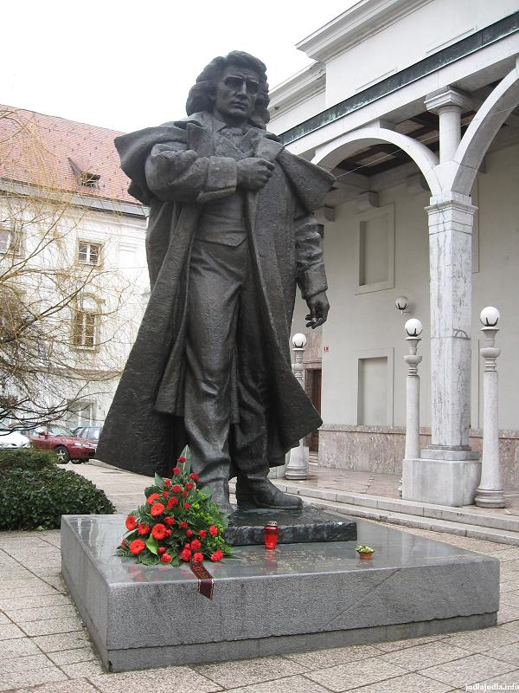
Slika 1: Prešernov spomenik

PREŠERNOVO ŽIVLJENJE

Naš največji pesnik se je rodil 3.12.1800 v Vrbi na Gorenjskem. Rodil se je v kmečko družino, kot tretji otrok, materi Mini in očetu Šimnu, po domače se je domačji reklo “Pri Ribičevih”. Njihova kmetija je bila ugledna, zato so si lahko privoščili poslati Franceta, ki je že zgodaj pokazal nadarjenost, v šolo. V šoli je bil uspešen, zapisan je bil tudi v zlato knjigo. Navkljub materini želji, da bi postal duhovnik, se je Prešeren uprl in vpisal pravo na Dunaju, kjer je začel v času študija odkrivati pesniški svet. Po dokončanju študija se je vrnil v Ljubljani, kjer je dobil svojo prvo službo kot odvetniški pripravnik. V tem času se je spoprijateljil z Matijo Čopom, profesorjem in knjižničarjem, ki je govoril kar 19 jezikov in jeimel velik vpliv na Prešernovo ustvarjanje. Ko je leta 1832 opravil sodno-odvetniški izpit, je zapadel v osebnostno krizo, saj so mu domači želeli vsiliti poroko. Ob tej priložnosti je nastaloSonetje nesreče. Sledilo je kreativno obdobje, ki pa ga je omejevala cenzura in njegov spor z Kopitarjem. 6. aprila 1833 pa se je, v trnovski cerkvi v Ljubljani, zaljubil v Julijo Primic in prav ta ljubezen je pesnika in njegovo ustvarjanje močno zaznamovala. V naslednjih letih, ga je doletelo več življenjskih preizkušenj: njegova prošnja za samostojno odvetniško meto je bila vedno znova zavrnjena, umrl je njegov stric Jožef, ki ga je vedno podpiral, Julija se je poročila z drugim, v Savi pa je umrl njegov prijatelj Matija Čop. Njemu je posvetil več pesmi, najbolj znana pa je prav gotovo Krst pri Savici. Prešeren se je zapletel v zvezo z Ano jelovšek, ki mu je rodila tri otroke, vendar njuna zveza ni bila srčna. Po letu 1840 Prešeren zapade v hudo krizo, kasneje pa je, cenzuri navkljub, ponovno začel pisati pesmi. Začel je pripravljati pesniško zbirko naslovljeno Poezije, kjer pa je moral zaradi cenzure črtati več pesmi, med njimi tudi Zdravljico. Leta 1846 so mu končno odobrili prošnjo za odvetniško mesto, tokrat v Kranju, leta 1848 je lahko objavil tudi Zdravljico. Po tem je njegovo posniško ustvarjanje zamrlo.
France prešeren je umrl 8. februarja 1849, v Kranju.

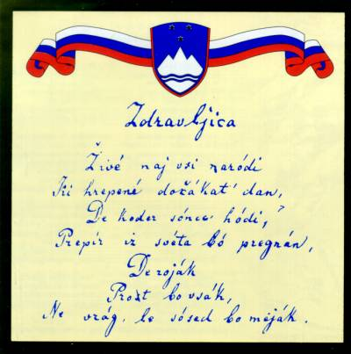
Slika 2: Zdravljica
PREŠERNOVE NAGRADE

Prešernove nagrade in nagrade Prešernovega sklada so najvišja priznanja Republike Slovenije za dosežke na področju umetnosti.
Prve nagrade so bile podeljene leta 1947, na dan kulturnega praznika. Nagrade so bile z zakonom, sprejetim leta 1955, poimenovane po Francetu Prešernu. Že leta 1956 je zakon natančneje opredelil znanstvena področja, največja sprememba pa je bila sprejeta leta 1961. Nagrade so od tedaj namenjene samo še umetniškim delom, razdeljene pa so na Prešernove nagrade in nagrade Prešernovega sklada. Število nagrad se je spreminjalo vse do sprejetja zakona konec leta 1981. Tedaj je bilo število nagrad omejeno na največ tri Prešernove in največ deset nagrad Sklada. Zakonska sprememba iz leta 1991 je število nagrad še bolj zmanjšala, in sicer na največ dve Prešernovi nagradi oziroma največ šest nagrad Prešernovega sklada.
Prešernove nagrade vsako leto podeljujejo tudi fakultete in umetniške akademije, članice Univerze v Ljubljani. Te nagrade se imenujejo študentske Prešernove nagrade in univerzitetne Prešernove nagrade, podeljene pa so najboljšim študentom, tako na področju umetnosti kot znanosti.

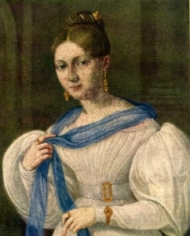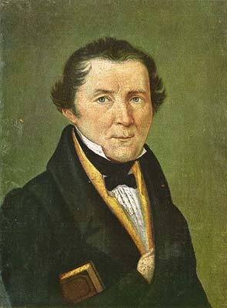
Slika 3: Julija Primic slika 4: Prešernov prijatelj Matija Čop
Zanimivosti
- ponavadi je nosil frak in cilinder, ki je bil pogosto potlačen
- najraje je zahajal v gostilno krofaste Metke, kjer je spesnil tudi več šaljivih pesmi, ki pa niso tako poznane
- ponavadi je bil brez denarja, pa vendar je, kadar je le lahko, pomagal revežem
- za otroke je imel pripravljen mošnjiček poln fig, zato se ga je prijel tudi naziv doktor Fig
- sedma kitica Prešernove Zdravljice se izvaja kot himna Republike Slovenije

Pa danes?
Zelo malo držav na svetu ima kulturni praznik za dela prost dan. Mnogi se tudi sprašujejo, kako, da praznujemo smrt pesnika in ne obletnice njegovega rojstva in nekateri poznavalci odgovarjajo, da zato, ker se je rodil kot eden izmed šestih orok, umrl pa kot velik pesnik. Kakorkoli, njegov rojstni dan prav tako obeležimo s prireditvami imenovanimi “Ta veseli dan kulture”, ko večina muzejev, gledališč in razstav brezplačno odpre svoja vrata vsem željnim kulture. Tako 8. februarja po celi Sloveniji potekajo kulturne prireditve, prav tako pa na ta dan podelijo Prešernove nagrade, ki so najvišja priznanja Republike Slovenije na področju umetnosti.

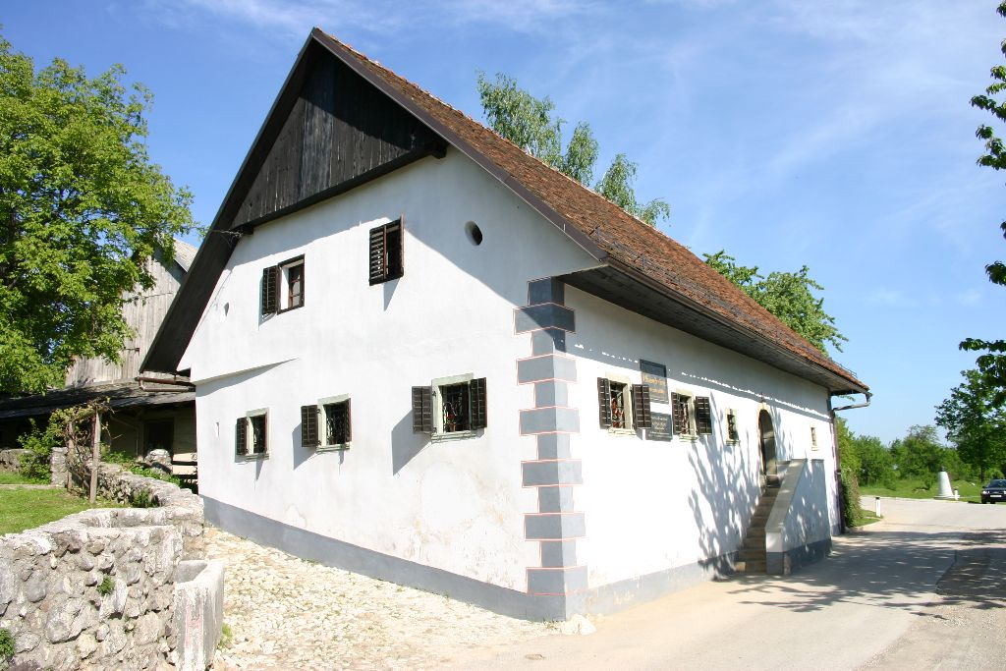
Slika 4: Prešernova hiša

LITERATURA:

- Prešernov dan, Naš kulturni praznik, izdal slovenski knjižni zavod v Ljubljani, 1946 Ljubljana
- http://www.hervardi.com/prikaz_novice.php?id=30
- http://www.preseren.net/slo/1_uvod.asp

